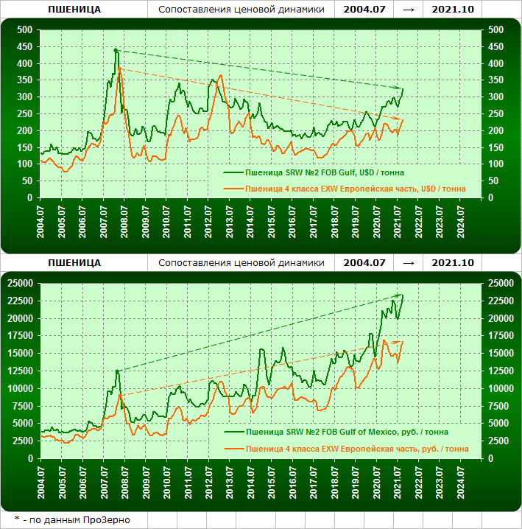

Комментирует ситуацию:
РЕШЕТНЯК Владимир Иванович
Директор ООО Агентство “Стратег”
Координатор Агропромышленного клуба “Земляне”

Думаю, комментарии здесь излишни …

Известный персонаж Сервантеса в изменённом состоянии сознания боролся с ветряными мельницами и эти две диаграммы наглядно иллюстрируют диагноз ценовых регуляторов, экипированных механизмами зернового демпфера как копьём против иллюзорных великанов. Человеку разумному очевидно, что если мировые и внутренние цены пшеницы в долларовых измерениях явно ниже исторических максимумов, а в рублёвых выше крыши сезона 2007 – 2008 года, дьявол кроется в курсе американского $ольдо.

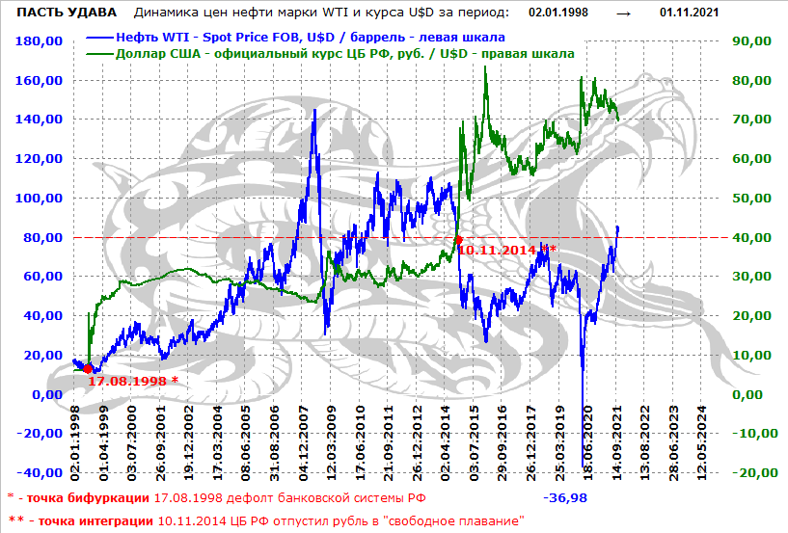


Интернет - канал: http://agroprom.club
Электронная почта: agropromclub@mail.ru
Телефоны: +7 - 910 - 2252156, - 919 - 2897900
Основные сферы деятельности
Стратегическое моделирование рынков АПК
Статистические и аналитические базы данных
Оказание информационно - консалтинговых услуг
Сопутствующие сферы деятельности
Организация и проведение конгресс - мероприятий
Обучающие курсы по стратегическому планированию
Содействие по продвижению перспективных технологий

